Лохина – аграрна перспектива Прикарпаття

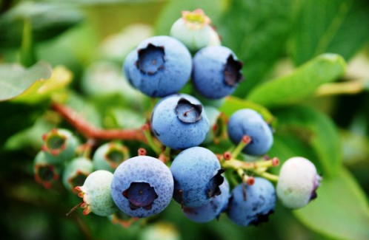
Лохина високоросла ( окультурена форма чорниці американської ) – гіллястий чагарник висотою до 2 метрів, плодоносить сизо – блакитними ягодами вагою від 1,0 до 2,5 г. З одного куща за сприятливої погоди та правильного догляду можна отримати до 7 кг ягід. Культура плодоносить до 50 років, кущі дають урожай на третій рік з часу посадки, період збору ягід в нашому регіоні триває з початку липня до середини вересня.
У Канаді та США ця смачна і корисна ягода набагато популярніша за чорну смородину. Середньорічне споживання в цих країнах становить близько 1 кг на 1 людину, у Європі – близько 0,1 кг на 1 людину.
У свіжому вигляді ягоди лохини нормалізують роботу органів травлення і серця, містять фосфор, кальцій і залізо, знижують вміст цукру в крові, є дієтичним і жарознижуючим продуктом. Крім того в ягодах виявлені майже всі вітаміни групи В, а також вітаміни А, Р, і РР. Вони є джерелом шести незамінних амінокислот. Регулярне вживання лохини сприяє зміцненню кровоносних судин, нормалізує залози внутрішньої секреції, покращує зір. Також лікувальні властивості мають і листя лохини, вони знижують вміст цукру в крові та ефективні при лікуванні гіпертонії. Ягоди володіють чудовою антиоксидантною активністю (за даними дослідників з США – найвищою серед плодів ), що здатне попередити розвиток онкологічних захворювань, хвороб кровообігу, зберегти молодість шкіри. Лохина корисна майбутнім мамам як джерело фолієвої кислоти, необхідної для правильного розвитку всіх органів плоду і системи кровотворення, ефективно використовується при лікуванні ревматизму, атеросклерозу. Сік з ягід призначають при цукровому діабеті, хворобах шлунково – кишкового тракту.
Для хорошого розвитку рослини її висаджують восени або навесні на сонячних місцях. Ґрунт для вирощування лохини повинен бути кислий (оптимальний показник рН в межах 4,0 – 5,0). При підготовці ґрунту для лохини слід використовувати кислий верховий торф, кору та тирсу хвойних дерев, пісок.
Площа кислих земель в області 142,1 тис. га, що становить 22,5 % від загальної площі сільськогосподарських угідь, в тому числі : дуже сильнокислі та сильнокислі (рН менше 4,5) – 39,1 тис. га., середньокислі (рН 4,6 - 5,0) – 43,0 тис.га, слабокислі (рН 5,1 – 5,5) – 60,0 тис. га. Особливо багато кислих земель у районах Передкарпаття та Карпат. Саме ці землі придатні для створення промислових насаджень лохини та широкого використання культури у фермерських та приватних селянських господарствах. А на землях із слабокислими, нейтральними та близькими до нейтральних ґрунтами для створення насаджень лохини потрібно, для створення необхідної кислої реакції ґрунтового розчину, використовувати кислий верховий торф, зокрема, із родовища у с. Верхній Струтинь, Рожнятівського району.
В області вихідний садивний матеріал лохини вирощують на базі ТзОВ «Долина – Агро» (Івано – Франківська область, м. Долина, вул. Б. Хмельницького, 25 info@dolyna-agro.com.ua).
Створення насаджень лохини значно покращить фінансове становище господарств, сприятиме вирішенню проблеми зайнятості населення, особливо у районах Передкарпаття та Карпат.

